Путешествие на край света
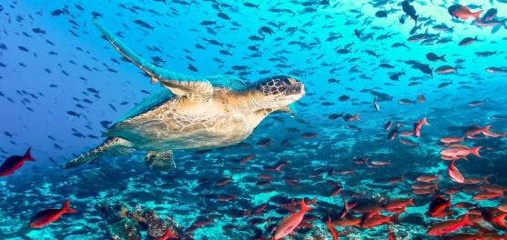
Путешествие в царство Киту. Эквадор и Галпагосы
28 декабря 2019 года – 8 января 2020 года

2020-ый мы отважимся встречать по-особенному! Мы отправимся через океаны и континенты. Туда, где Анды и Экватор; туда, где рождаются легенды вулканов; в земли древних цивилизаций киту и инков; музыки, пронизанной ритмами вулканов; богатейшей истории и гастрономии, унаследовавшей традиции индейских народов; искусства, завоевывающего лучшие мировые музеи.
Глава I. Кито
Кито, расположившийся в долине Анд, был первым городом, внесенным в список всемирного культурного наследия ЮНЕСКО, так как лучше прочих колониальных столиц Южной Америки сохранил уникальную архитектуру. Здесь нашу отважную команду ждет погружение в историю, искусство и культуру Латинской Америки, восхождения на вулканы и к озерам ледникового периода. Ну а новогодний ужин будет совершенно особенным, ведь готовить его мы будем в лучших традициях эквадорской кухни, а желанья загадаем, следуя местным праздничным ритуалам.
Глава II. Галапагосы
После открытия в 1535 году Галапагосские острова оставались крайне малонаселенными до 1832 года, когда они были юридически присоединены к республике Эквадор. В течение трех столетий архипелаг посещали пираты и китобои, недавняя история островов наполнена детективными сюжетами, а современность – передовыми научными исследованиями. Точка планеты, вдохновившая Чарльза Дарвина на написание "Теории происхождения видов», откроет нашим путешественникам свои тайны. А игуаны, черепахи и ручные акулы – свои укромные райские пляжи и лагуны.
Программа*
28 декабря
- Прилет в Кито
- Размещение в отеле
- Ужин-знакомство
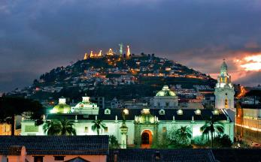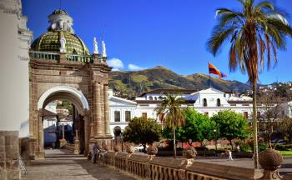
29 декабря
- Завтрак
- Поездка в северные земли с исследователем вулканов и художников
- История страны, легенды вулканов Cayambe, Imbabura, Pambamarca, Cotacachi, переплетение традиций народностей китос, инков и кечуа.
- Археологический парк Cochasqui - самый важный комплекс руин доколумбовой империи и империи до инков в северном Эквадоре
- Озеро San Pablo у подножия величественного вулкана Имбабура
- Провинция Otovalo - маркет традиционных ремесел Сентенарио. Погружение в семантику национального костюма и произведений народного творчества.
- Обед в традиционном ресторане на la placa de ponchos
- Радужное озеро Cuicocha в кратере вулкана Cotacachi
- Возвращение в Кито
- Ужин, La Briciola, обмен впечатлениями
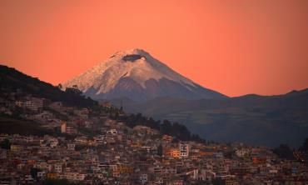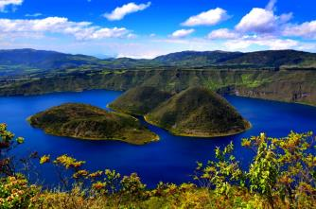
30 декабря
- Завтрак
- Прогулка по историческому центру, рассказ о городе, событиях, персонажах
- Пласа Гранде, Кафедральный собор, Президентский дворец, Архиепископский дворец, здание Мэрии, базилика национальной клятвы и другие места и объекты, интересные с точки зрения соединения испанского, итальянского, мавританского, фламандского искусств и искусства коренных народов Анд
- Посещение Casa del sombrero – беседа с мастерами изготовления шляп, сохраняющими семейные традиции на протяжении веков
- Посещение Centro de Arte Contemporáneo/Centro Cultural Metropolitano с видовой площадкой на долину.
- Обед в традиционном ресторане`
- Подъем на холм El panecillo, с которого смотрит на город, охраняя его, 45-метровая скульптура Девы Марии
- Ужин в ресторане с видом на долину Quito
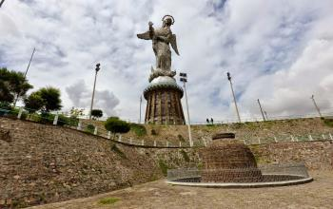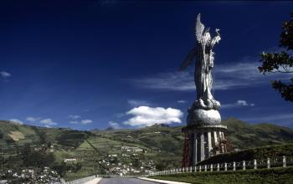
31 декабря
- Завтрак
- Посещение Mitad del Mundo - места, где проходит Экватор – черты, разделяющей Северное и Южное полушария
- Посещение дома-музея культового эквадорского художника Oswaldo Guayasamín и строения Capilla del Hombre – центра медитации о тысячелетней траектории человечества, привлекающего исследователей и паломников со всего мира
- Обед
- Встреча с Santiago Rosero – экспертом гастрономических традиций на центральном рынке Iñaquito – знакомство с разнообразием овощей и фруктов региона Андийского высокогорья, закупка ингредиентов на ужин
- Возвращение в отель, тост за наступление нового года по московскому времени. Телемост с близкими
- Прибытие на место новогоднего ужина. Теоретическая часть по латиноамериканской гастрономии от эксперта, совместное приготовление традиционных эквадорских специалитетов. Погружение от экспертов в новогодние традиции и музыкальную культуру Кито
- Новогодний ужин, вручение подарков
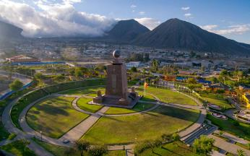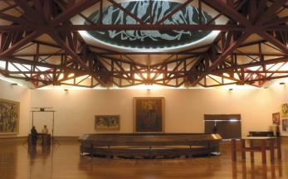
1 января
- Завтрак
- Чек аут
- Трансфер в аэропорт
- Перелет на San Crisobal
- Размещение в отеле
- Обед
- Playa Mann – отдых на пляже с белоснежным песком и морскими котиками.
- Скала Фрегатов (Tijeretas)
- Ужин
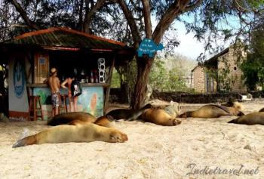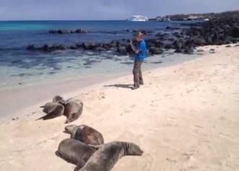
2 января
- Ранний завтрак
- Океаническое приключение на целый день с посещением самых прекрасных островов архипелага, где мы будем исследовать эндемики (флору и фауну), нырять с маской, ловить рыбу, фотографировать потрясающие пейзажи и медитировать на белоснежных песках - Bahía Rosa Blanca – Punta Pitt– Sardine Bay – Kicker Rock.
- Пикник на пляже и обед на катере
- Возвращение
- Ужин, обмен впечатлениями
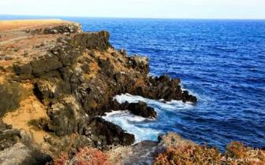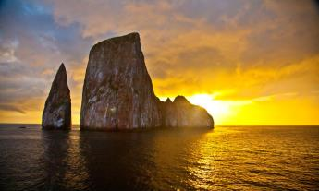
3 января
- Завтрак
- Чек аут
- Посещение лагуны El Junco – озера ледникового периода в кратере вулкана и панорамных точек высокогорья
- Обед
- Переезд на остров Santa Cruz на скоростном катере
- Размещение в отеле
- Встреча с натуралистом
- Ужин
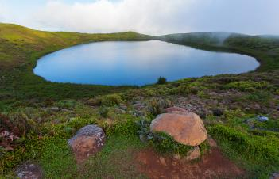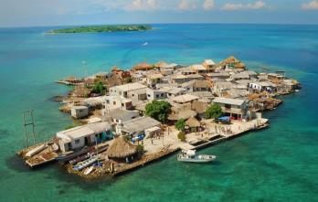
4 января
- Завтрак
- Экскурсия по исследовательской станции Чарльза Дарвина, история Теории происхождения видов
- Лекция о сотрудничестве художников и ученых кампуса USFQ на Галапагосах
- El Garrapatero, каяки/sup, наблюдение за фламинго и другими уникальными жителями острова
- Обед
- Tortuga Bay, снорклинг и, если повезет, плавание с черепахами и акулами
- Возвращение
- Ужин Kioskos, обмен впечатлениями
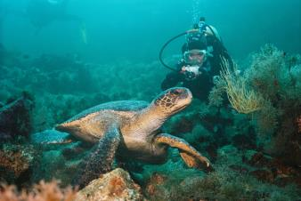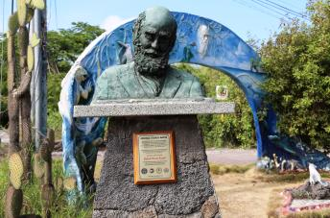
5 января
- Пляж Alemanes, мистика Галапагосов и детективные истории первых европейских поселенцев
- Обед-пикник на пляже
- Посещение разлома в скалах Las Grietas, где можно нырять изучая миграции рыб
- Ужин Kioskos, обмен впечатлениями
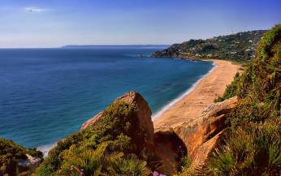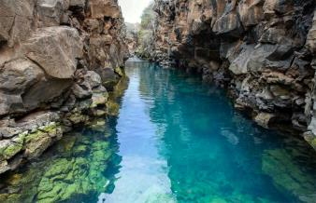
6 января
- Завтрак
- Посещение древних лавовых туннелей и частной черепашьей фермы-фазенды
- Обед
- Прогулка по галереям и магазинчикам острова, знакомство с местными мастерами
- Финальный ужин на островах на закате, загадываем желания по-галапагосски
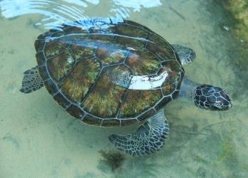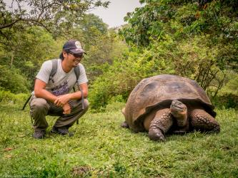
7 января
- Завтрак
- Чек аут
- Трансфер в аэропорт
- Перелет
- Трансфер в Papallacta SPA
- Размещение в отеле
- Обед
- Посещение высокогорного термального комплекса, релаксация
- Финальный ужин, обмен впечатлениями
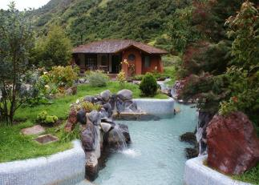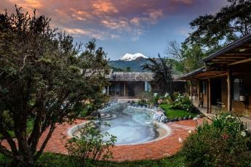
8 января
- Чек аут
- Трансфер из отеля в аэропорт
- Вылет

* В программе возможны дополнения и изменения.

Стоимость путешествия: $3950 (за 1 человека).
Доплата за одноместное размещение: $750.
Оплата в рублях. Курс уточняйте у вашего менеджера.

Стоимость включает: проживание в двухместном номере отеля, все перемещения на экскурсии, сопровождение экспертов, входные билеты на все мероприятия программы, новогодний ужин, завтраки в отеле.

Стоимость не включает: международные авиаперелеты, страховку, внутренние перелеты, обеды и ужины.

Автор и ведущий программы путешествия:

АННА ШВЕЦ
Куратор, журналист, специалист в области организации и продвижения международных культурных проектов. Генеральный
директор TAtchers' Art Management.
Организатор и директор фестивалей и выставочных проектов, посвященных культуре Турции, Финляндии, Швеции, Испании, Италии.
Несколько лет прожила в Италии, где работала в сфере международных культурных проектов и проходила обучение по специальности арт-менеджмент в Венеции, Флоренции и Риме.
Пишет книги, посвященные лингвистике и путешествиям. Выпустила несколько статей, посвященных музеологии и детскому образованию в искусстве. Читает лекции по арт-менеджменту и культурной дипломатии.
В качестве независимого куратора готовит выставки в Москве и Европе.
Автор творческих путешествий по Италии для взрослой аудитории и детей.

Справки и бронирование тура:
+7 960 187 89 50 - Светлана Вахтель
www.galleryviptour.ru

